管理体系审核记录表
过程与活动、  抽样计划 | 涉及  条款 | 受审核部门：无锡市新永大环保设备有限公司主管领导：周晋 陪同人员：史锡良 | 判定
 |  | 审核员：喻荣秋 审核时间：2022年04月09日 上午至2022年04月09日 下午
 |  | 审核条款：Q:5.3/6.2/9.1.3/9.2/10.2
组织内的角色、职责和权限 | Q5.3 | 行政部的主要职责：  1、确保《一体化管理体系》在本部门建立、实施，保持和有效改进；  2、完成本部门制定的销售和各项业绩考核计划；  3、根据公司的目标和战略，制定市场营销的策划方案，完成公司下达的任务；  4、制定本部门的培训计划；  5、授权负责与顾客签订合同，组织合同评审；  6、代表公司与顾客沟通及时反馈顾客要求；  7、对销售合同的售前、售中、售后进行跟踪服务，定期或不定期对客户进行回访；  8、建立顾客档案，按顾客的投诉，定期征求顾客的满意程度。  9、根据环境安全目标、指标，落实环境安全管理方案。  10、 负责公司文件的保管、使用申请、登记；  11、负责公司各种证件的保管、使用申请、登记、年检；  12、承办公司、部门文稿的起草、商务公文写作，协助各部门做好重要资料的录入、排版、打印等工作；  13、负责文件的登记、归档，保证原始资料及单据齐全完整，做好档案的借阅与索取、销毁和保密工作；  14、承办来往信函、邮件的收发和管理；  15、负责办公及劳保用品的发放和管理；  16、负责公司出勤率的考核；  17、承办部门固定资产、图书资料的购置、登记、分发、保养、维修；  18、承办公司会议的服务及接待：会前的准备工作、会议记录、会间的组织服务、会后的善后处理；  19、负责公司整体环境的布置；  20、全面负责一体化管理体系文件、资料、记录的归口管理工作；  21、组织对公司的环境因素和风险源识别、评价，制定管理方案；  22、制定内部审核计划，实施内部审核，并监督检查纠正措施的落实。  23、根据环境安全目标、指标，落实环境安全管理方案。 | Y
管理目标及其实现的策划 | Q6.2 | 公司对管理体系所需的相关职能、层次和过程设定管理目标。  查到行政部质量目标  2021年 目 标 完 成 统 计 表  部门 目 标 值 量化 测量方法 频次 4~6月 7~9月 10~12月 实际完成情况 备注  指标  行政部 培训计划完成率 100% 培训数/ 季度 1/1*100%=100% 2/2*100%=100% 2/2*100%=100% 100%  计划数×100%  文件资料受控准确率 100% 受控数/ 季度 27/27*100%=100% 27/27*100%=100% 27/27*100%=100% 100%  文件数×100%  公司规定每季度由行政部按公司管理目标考核要求统计考核公司管理目标完成情况，提交管理评审会议。 目标均可量化可测量。2022年3月30日目标考核，行政部管理目标均已完成。 | Y
内部审核 | Q9.2 | 行政部于2021年12月14-15日组织了公司质量管理体系内部审核，  有年度审核计划：其内容已包括了审核目的、范围、依据、时间安排等  审核目的：组织按策划时间间隔进行内审，以确定质量管理体系是否符合策划的安排、符合ISO9001：2015标准的要求以及组织所确定的质量方针目标的要求，是否得到有效实施和保持。  审核依据：GB/T19001-2016、公司质量手册、程序文件；有关法律法规等。  本次内审发现1个一般不符合项：行政部“未见合格供应商评定记录”。责任部门已分析了原因并采取了纠正措施，按要求进行了整改，最后内审员进行了验证，纠正措施实施有效。  有《内部审核报告》，内部审核结论：，公司所建立的质量 管理体系运行正常，并得到保持，基本符合ISO9001：2015标准的要求，符合策划结果。通过体系运行产品实现过程得到控制，使过程管理更加规范化，满足顾客和法律法规的要求。内审基本符合。  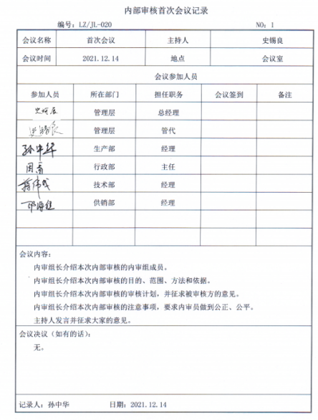 | Y
不合格和纠正措施 | Q10.2 | 有《不符合和纠正措施控制程序》，有效文件。公司在运行过程中对发现的不合格都会采取纠正、纠正措施以防止不合格或不符合再次发生，同时也会举一反三地看待其他部门或类似过程，采取预防措施以防止发生不合格或不符合。 公司对内审时发现的不符合项进行了原因分析、纠正措施和验证。内审问题进行了原因分析，制定纠正措施，整改并验证。  公司对纠正及预防措施的管理基本符合要求。 | Y
分析与评价 | Q9.1.3 | 公司有《与顾客有关过程控制程序》、《绩效的监测和测量控制程序》、《测量、分析和改进控制程序》、《不合格品控制程序》等，有效文件。查见体系运行检查记录，对公司各部门的体系运行情况进行检查，有检查项目、检查结果、合格率、纠正措施。其中生产部工具齐全、工具摆放部分落地情况合格率85%，采取了纠正措施。  2021年12月15日顾客满意度调查分析，结果为95%，改进措施：价格只打了80分，说明我们的价格需要降低。在以后服务中，我们将与供方协商，尽量减少采购成本，压缩各项开支，减少最终的售价，从而达到满足顾客要求的目地。  风险与机遇评价与应对策划表：对订单评审过程、交付和顾客反馈过程、内部审核过程、不合格管理过程、检验设备管理过程、制造过程、检验过程、采购过程等16项，进行了风险和机遇评价，有责任部门、实施日期，评价结果为有效。  2021年2-3月分别对江苏佑鼎流体控制设备制造有限公司、上海阀门五厂有限公司、江苏华亚电缆有限公司、常州锦泰添达贸易有限公司、上海垦盛环境科技发展有限公司进行了合格供方评审，结果合格。  基本符合。 | Y

说明：不符合标注N

